 |  |  |  | Cibinong, 4 Agustus 2026
Nomor | : | 400.14.5.4 / 466 - Wasnas
Sifat | : | Penting
Lampiran | : | -
Hal | : | Penerimaan Praktik Kerja Lapangan (PKL)
Yth. Rektor Jakarta Global University
di
Tempat

Dasar :
- Peraturan Menteri Dalam Negeri Republik Indonesia Nomor 3 Tahun 2018 tentang Penerbitan Surat Keterangan Penelitian;
- Peraturan Bupati Bogor Nomor 56 Tahun 2020 Tentang Kedudukan, Susunan Organisasi, Tugas dan Fungsi, serta Tata Kerja Badan Kesatuan Bangsa dan Politik sebagaimana telah diubah dengan Peraturan Bupati Bogor Nomor 27 Tahun 2022 Tentang Kedudukan, Susunan Organisasi, Tugas dan Fungsi serta Tata Kerja Badan Kesatuan Bangsa dan Politik;
- Peraturan Bupati Bogor Nomor 65 Tahun 2023 Tentang Sistem Kerja Aparatur Sipil Negara Untuk Penyederhanaan Birokrasi Di Lingkungan Pemerintah Daerah.

Memperhatikan :
Surat Kepala Biro Adminisrasi Akademik dan Kemahasiswaan Jakarta Global University, Nomor : 481/L0/JGU/VII/2026, Tanggal 24 Juli 2026. Perihal Permohonan untuk Melaksanakan Praktik Kerja Industri.

Berdasarkan hal tersebut di atas, dengan ini kami menerima Permohonan Praktik Kerja Lapangan, kepada :

Nama | : | 1. SALMA RAHMAWATI  2. RANA AULIANA SARI
Alamat | : | Grand Depok City Jl. Boulevard Raya No. 2 Kota Depok
Penanggung Jawab | : | SAFIRA FAIZAH, S.Tr.Kom., M.IT.
Jumlah Peserta | : | 2 (Dua) Orang
Tenggang Waktu | : | 18 Agustus 2026 s.d 18 November 2026
Tempat | : | Badan Kesatuan Bangsa dan Politik Kabupaten Bogor

Dengan ketentuan sebagai berikut :
- Mentaati ketentuan Peraturan Perundang-undangan;
- Menjaga Rahasia Negara (Privasi Badan Kesatuan Bangsa dan Politik Kabupaten Bogor);
- Menggunakan pakaian sesuai arahan dengan sopan dan rapi;

4. Mematuhi …
- 2 -

- Mematuhi aturan jam kerja yang berlaku serta mengikuti apel pagi;
- Tidak diperkenankan melaksanakan kegiatan di luar ketentuan yang ditetapkan di atas;
- Setelah selesai melaksanakan kegiatan, agar Mahasiswa yang bersangkutan melaporkan hasilnya kepada Bupati Bogor melalui Kepala Badan Kesatuan Bangsa dan Politik Kabupaten Bogor.

Demikian disampaikan, sebagai bahan lebih lanjut.
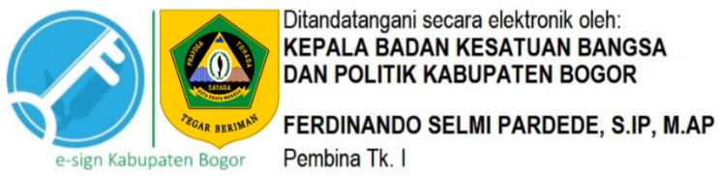

Tembusan :
1. Yth. Bupati Bogor;
2. Yth. Wakil Bupati Bogor;
3. Yth. Sekretaris Daerah Kabupaten Bogor.

